Летняя Спортивная Олимпиада
Воспитанники нашей группы приняли участие в летней Спортивной Олимпиаде и одержали победу в некоторых состязаниях:
Футбол – «Команда Желтых», получили грамоту I место
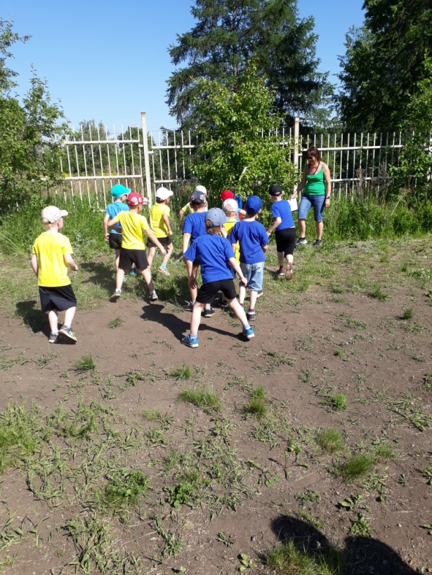
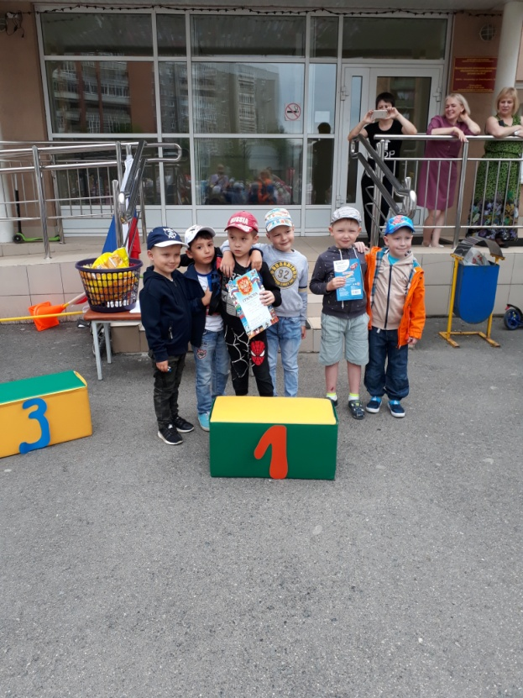

Борьба – победителем стал воспитанник нашей группы Глазов Захар
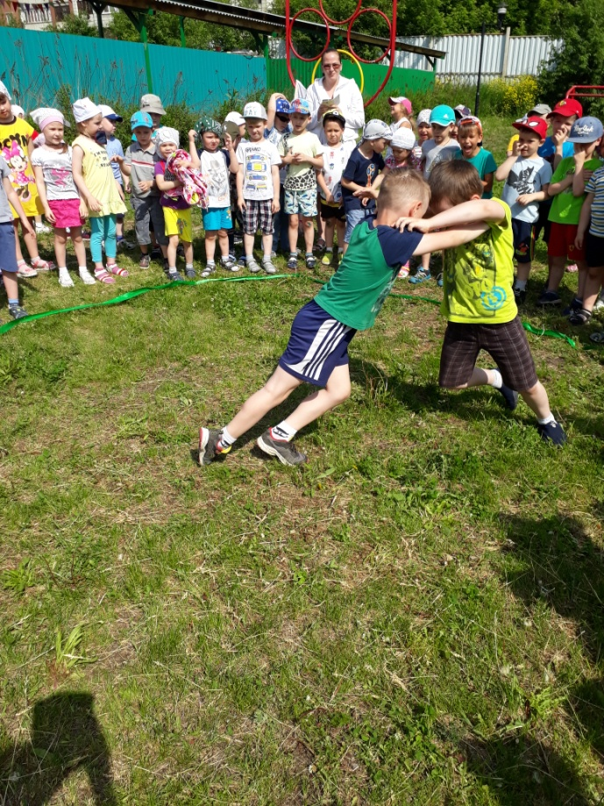
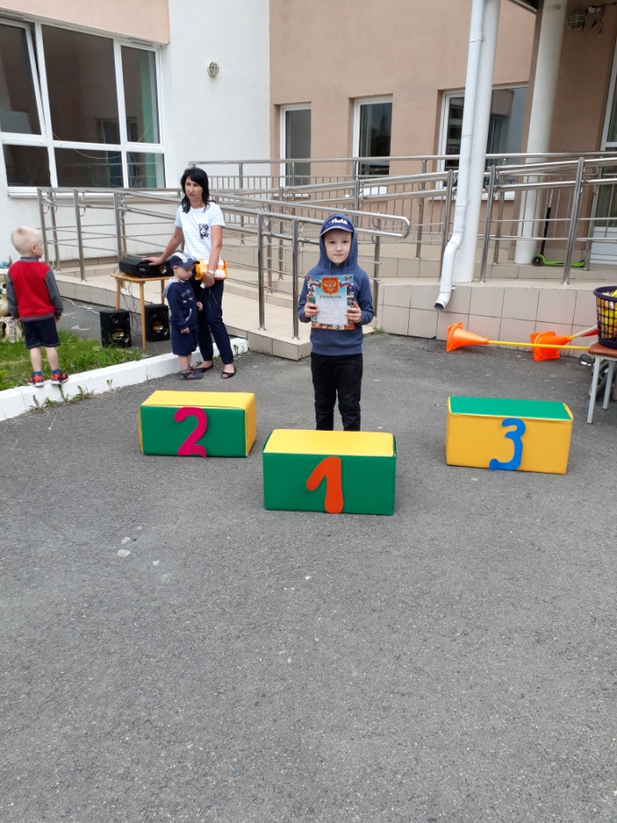

Метание с места – одержала победу Хафизова Татьяна
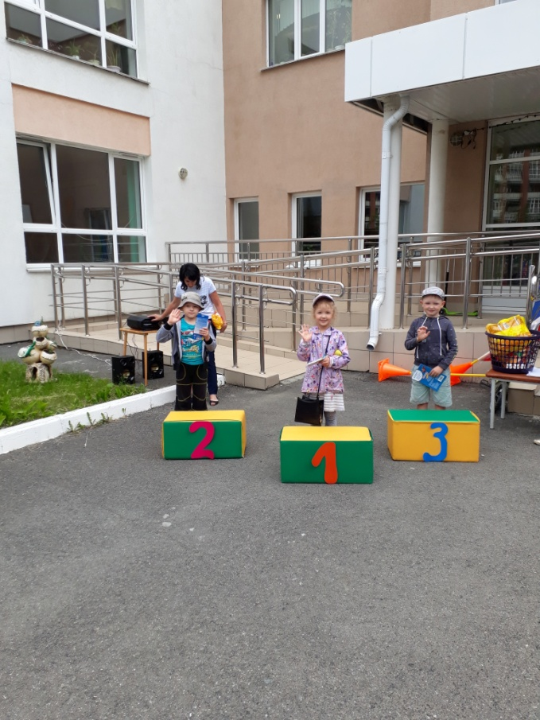

Авторалли – в парном состязании I место Буженинова Арина, Пыжьянов Даниил
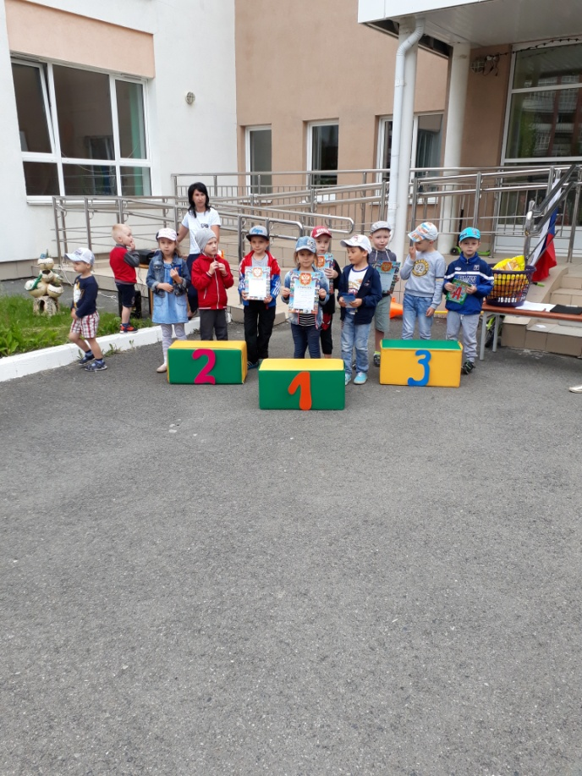
Прыжки в длину – III место Носков Арсений
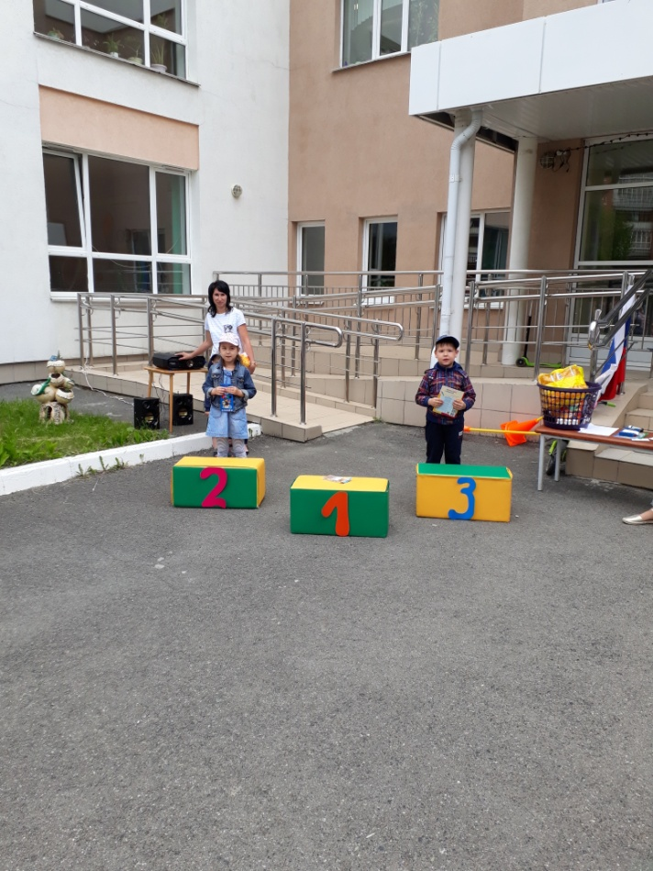
Поздравляем всех ПОБЕДИТЕЛЕЙ !!!!

